U miratua Udhëzim për radiodifuzerët për Zgjedhjet lokale 2025
Аgjencia për Shërbime Mediatike Audio dhe Audiovizuele, pas përfundimit të konsultimit publik më 26 shtator 2025, miratoi Udhëzim për transmetuesit për Zgjedhjet lokale 2025.

Udhëzimi përfshin rregullat mbi limitet për reklamat politike me pagesë (RPP), shënimin e porositësit të reklamave, ndarjen e kohës në lajme të Shërbimit publik radiodifuziv, prezantimin politik pa pagesë të kanalit të Kuvendit dhe sigurimin e aksesit në përmbajtjet e procesit zgjedhor për personat me aftësi të kufizuar.

Gjatë kohës së fushatës zgjedhore për Zgjedhjet lokale, në rrethin e parë të votimit, radiodifuzerët mund të transmetojnë gjithsej nëntë minuta dhe tridhjetë sekonda kohë shtesë për reklama në kohë reale të programit në transmetim, të destinura në veçanti për RPP. Në udhëzim përcaktohet saktë ndarja e këtyre minutave ndërmjet pjesëmarrësve në procesin zgjedhor. Në rrethin e dytë të votimit, koha në total për RPP do jetë në varësi të kohës për RPP që do të shfrytëzohet nga parashtruesit(bartësit) e listave, kandidatët e të cilëve për kryetar bashkie do të vazhdojnë fushatën zgjedhore në rrethin e dytë. Në këtë rast, ndarja e kohës ndërmjet bartësve të listave do të jetë e njëjtë me atë në rrethin e parë të fushatës zgjedhore.
Gjatë kohës së rrethit të parë të fushatës zgjedhore për Zgjedhjet lokale, shërbimi i Kuvendit çdo ditë do të sigurojë gjithsej tre orë për prezantim poltitik pa pagesë në fushatë të partive politike të përfaqësuara në Kuvendin e RMV-së, si dhe gjithsej një orë çdo ditë për prezantim politik pa pagesë në fushatë të bartësve të listave që nuk janë të përfaqësuar në Kuvend. Në rrethin e dytë, në këtë kohë do të transmetohet prezantim pa pagesë për kandidatët për kryetar bashkie që do të vazhdojnë fushatën zgjedhore në rrethin e dytë.

Shërbimi publik dhe televizionet në nivel shtetëror që do të publikojnë reklama politike me pagesë duhet të transmetojnë përmbajtje lidhur me procesin zgjedhor në format të aksesueshëm për personat me aftësi të kufizuar.

Udhëzimi për radiodifuzerët për Zgjedhjet lokale 2025 është i disponueshëm në link.

Аnaliza e tregut të Shërbimeve Mediatike Audio dhe Audiovizuele në vitin 2024 në fokus të takimit të tretë publik të AShMA-së
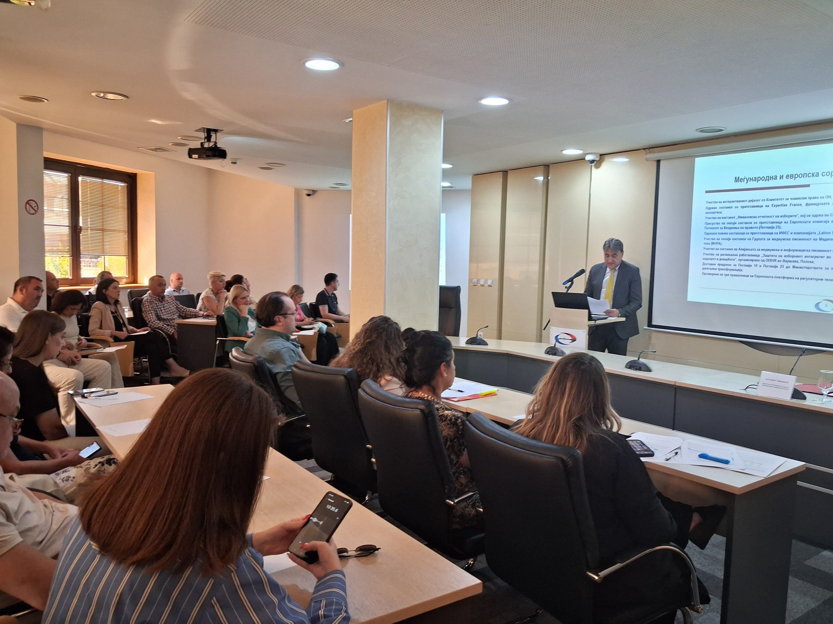

Në takim u prezantuan dhe konstatimet e Analizës së tregut të Shërbimeve Mediatike Audio dhe Audiovizuele në vitin 2024. Analiza përmban të dhëna mbi punën ekonomike të radiodifuzerëve, përkatësisht të dhëna për të ardhurat në total, shpenzimet në total, rezultatet financiare të punës dhe numrin mesatar të të punësuarve.

Të ardhurat totale në industri në vitin 2024 arritën në shumë prej 3.219,21 milionë denarë, ndërsa shpenzimet totale arritën në shumë prej 2.994,12 milionë denarë. Të ardhurat në total të RTM ishin dukshëm më të larta se vitin e kaluar dhe arritën në shumë prej 1.365,55 milionë denarë, ndërsa shpenzimet në total arritën në shumë prej 1.266,52 milionë denarë. Shërbimi publik ka punuar me fitim prej 87,81 milionë denarë, që është rezultati më i mirë financiar i realizuar në gjashtë vitet e fundit.

Të ardhurat e realizuara së bashku nga të gjitha televizionet komerciale arritën në shumë prej 1.607,39 milionë denarë, ndërsa shpenzimet në total arritën në shumë prej 1.503,13 milionë denarë. Të ardhurat në total në tregun e radios arritën në 246,27 milionë denarë, dhe shpenzimet e radiostacioneve arritën në shumë prej 224,47 milionë denarë. Analiza e plotë është e disponueshme në ueb-faqe të Agjencisë www.avmu.mk.

Просечниот број вработени лица во редовен работен однос во 36-те комерцијални телевизии изнесувал 887 лица, додека кај радиостаниците изнесувал 186 лица. Целата анализа е достапна на линкот.

Аgjencia për Shërbime Mediatike Audio dhe Audiovizuele më 24 shtator mbajti takimin e tretë publik për këtë vit, në të cilin dr. Zoran Trajçevski bëri një pasqyrim të aktiviteteve të realizuara në tre muajit e fundit në përputhje me Programin vjetor të punës.

Të pranishmit patën rastin të dëgjonin për aktivitetet lidhur me monitorimin e raportimit të radiodifuzerëve për Zgjedhjet lokale 2025, mbikëqyrhet e kryera mbi radiodifuzerët, operatorëve të rrjetit publik të komunikimit elektronik, botuesve të medias së shtypit, masat e shqiptuara paralajmërim publik, lejet e dhëna për transmetim në radio, aktiviteteve në fushën e bashkëpunimit ndërkombëtar.

Shtator 2025 Nr. 9
U miratua Udhëzim për ndryshimin dhe plotësimin e Udhëzimit për konfirmim të raporteve për transmetimin e reklamave politike me pagesë

Këshilli i Agjencisë në seancën e 11-të mbajtur më 24 shtator miratoi Udhëzim për ndryshimin dhe plotësimin e Udhëzimit për konfirim të raporteve për transmetimin e reklamave politike me pagesë. Për miratimin e dokumentit paraprakisht u mbajt debat publik në kohëzgjatje prej 45 ditësh.

Nga katër ndryshimet kryesore, dy lidhen me ndryshimet e mëparshme të Kodit Zgjedhor, dhe dy janë rezultat i përvojës së Agjencisë nga implementimi i detyrimeve të Kodit Zgjedhor gjatë cikleve të kaluara zgjedhore.

U miratua Udhëzim për ndryshimin dhe plotësimin e Udhëzimit për përcaktimin e afatit për veprim sipas aktvendimeve të Agjencisë për ndërmarrjen e masës.

Pas një debati publik të mbajtur paraprakisht, Këshilli i Agjencisë në seancën e 11-të mbajtur më 24 shtaor, miratoi Udhëzim për ndryshimin dhe plotësimin e Udhëzimit për përcaktimin e afatit për veprim sipas aktvendimeve të Agjencisë për ndërmarrjen e masës.

Ndryshimet dhe plotësimet e Udhëzimit janë në drejtim të harmonizimit me ndryshimet e LShMAAV të vitit 2023 dhe Ligjit për Media të 2025, me qëllim përcaktimin e afateve për veprim sipas masave paralajmërim publik për subjektet e reja që janë në kompetencë të Agjencisë, përkatësisht mediave online – portaleve të internetit dhe ofruesve të shërbimit platform për ndarjen e videove. Janë shtuar edhe afatet për veprim sipas dispozitave të reja për sigurimin e aksesit në përmbajtje për personat me aftësi të kufizuar dhe për mbrojtjen e të dhënave personale.

Mbikëqyrja e transmetuesve, operatorëve të rrjeteve publike të komunikimeve elektronike dhe ofruesve të AshMA-së me kërkesë.
Transmetuesit
Pas kalimit të periudhës për harmonizim ligjor me masat për paralajmërim publik, Agjencia ka kryer mbikëqyrje kontrolli mbi TV Kanal Festa për respektimin e detyrimeve për mbrojtjen e të miturve, publikim impresium dhe informacione që duhet të jenë të disponueshme për shfrytëzuesit. Nga mbikëqyrja u konstatua se TV kanal Festa plotësisht ka vepruar sipas tre aktvendimeve për shqiptimin e masës – paralajmërim publik.

Pas parashtresës(ankesës) së paraqitur nga personi fizik, Agjencia ka kryer mbikëqyrje të jashtëzakonshme administrative mbi TV Kobra nga Radovishi për përmbushjen e kushteve kadrovike të përcaktuara në LShMAAV dhe Rregulloren për kushtet minimale teknike, hapësinora, financiare dhe kadrovike për dhënien e lejes për transmetim televiziv dhe radio. Nga mbikëqyrja u konstatua se televizioni Kobra SHPK Radovish në ditën e dorëzimit të dokumenteve për të punësuarit, i ka përmbushur kushtet minimale kadrovike të përcaktuara në Rregulloren për kushtet minimale teknike, hapësinore, financiare dhe kadrovike për dhënien e lejes për transmetim televiziv dhe radio.

Operatorët e rrjeteve publike të komunikimeve elektronike

Аgjencia ka kryer mbikëqyrje të rregullt programore mbi operatorët Kabel-Netт, IP Sistems, Мultimedija-Net,Тranshped Тrejd, Кablekal, Drim Sat, Skrembl dhe Altra Sat për detyrimin në paketën programore që ritransmetohet detyrimisht dhe pa pagesë për të ofruar shërbimet programore të shërbimit publik radiodifuziv, si dhe për detyrimet për regjistrimin e shërbimeve programore në Agjencion dhe titrimin e programeve që ata ritransmetojnë. Gjatë mbikëqyrjes nuk u konstatuan shkelje të dispozitave të LShMAAV.

Ofruesit e AshMA-së me kërkesë

Lidhur me detyrimin që i referohet transmetimit të veprave kinematografike dhe mbrojtjen e të miturve, janë kryer mbikëqyrje të rregullta programore mbi ofruesit e AshMA-së me kërkesë Svod Master, Makedonski Telekom dhe Mtel. Gjatë mbikëqyrjes nuk u konstatuan shkelje.



